SĂRBĂTOAREA RUSALIILOR LA IERUSALIM
PELERINAJ IN ȚARA SFÂNTĂ
3-9 IUNIE 2025
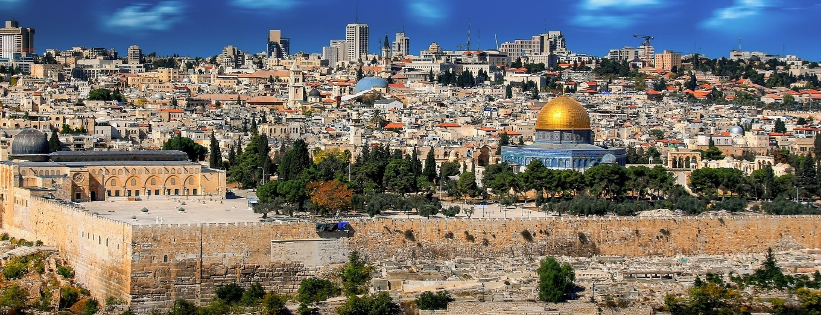

Ziua 1, MARTI 3 IUNIE: BUN VENIT IN TARA SFÂNTĂ! TEL AVIV-NAZARET – TIBERIAS

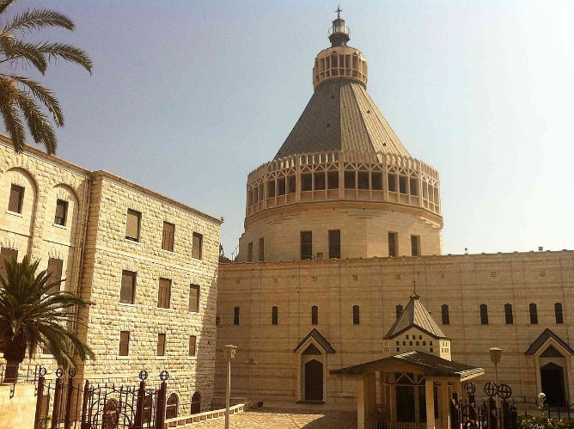
Intalnire la Aeroportul Henri Coanda – Bucuresti - cu reprezentantul agentiei la ora 7:00 pentru imbarcarea pe zborul HI SKY, cu destinatia TEL AVIV. Decolare la ora 10:00 si aterizare la ora 12:30. Deplasare cu autocarul spre Nazaret orasul copilariei lui IIsus- Vizitam Biserica Bunei Vestiri, inaltatata pe locul unde Arhanghelul Gabriel a anuntat-o pe Fecioara Maria ca va naste Fiul Domnului, apoi vizitam Biserica Ortodoxa Greceasca „Sf Gabriel”, unde, in altarul mic si intunecos se aude susurul izvorului Sfintei Maria.
Cina si cazare in Tiberias – hotel 4*
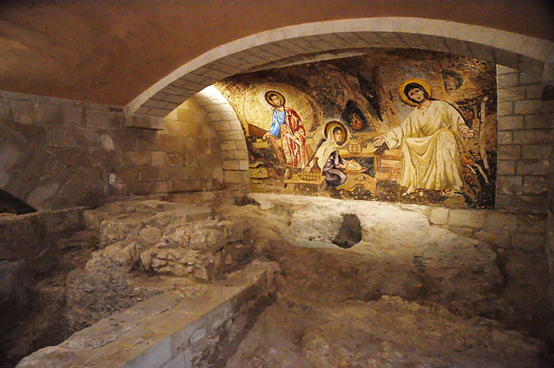
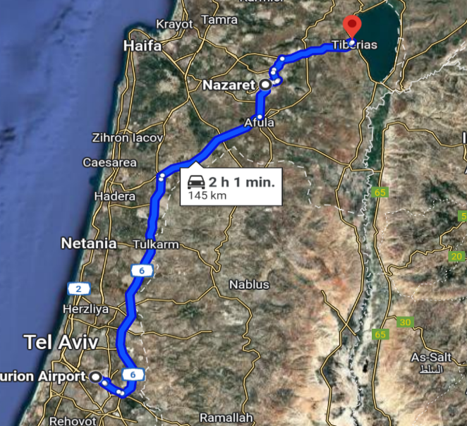
Ziua 2, MIERCURI 4 IUNIE: PE URMELE LUI IISUS. MUNTELE TABOR-CANA GALILEII-CAPERNAUM – MUNTELE FERICIRII – TABGHA – MAREA GALILEII
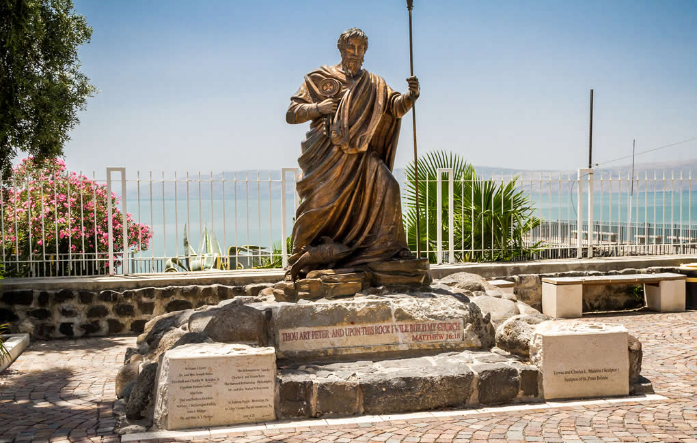
Mic dejun. Vizitam muntele Tabor, locul unde a avut loc „Schimbarea la fata” (transfer cu microbuzul). Plecam spre Cana Galileii, unde Hristos a facut prima minune, transformand apa in vin, in casa lui Simion Cananitul.
Pelerinajul continua in Capernaum, unde vizitam casa Sfantului Petru. Urcam apoi, pe Muntele Fericirilor - o colina de 560 m inaltime, in mijlocul campiei, loc din care putem privi catre Marea Galileii. Traseul continua catre Tabgha. Aici, Hristos a inmultit 5 paini si 2 pesti pentru a hrani 5000 de oameni. Plimbare pe Marea Galileii cu slujba pe vapor. Dejun la malul marii Galileii unde se va servii pestele Sf Petru (Optional 55 USD).
Cina si cazare in Netanya –hotel 4*
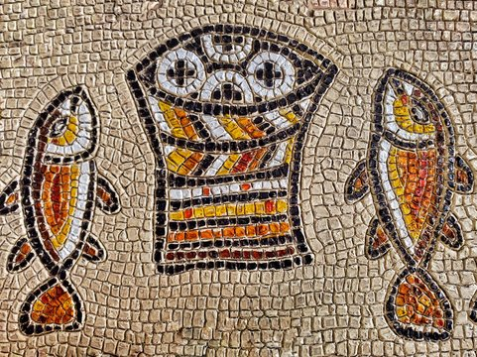
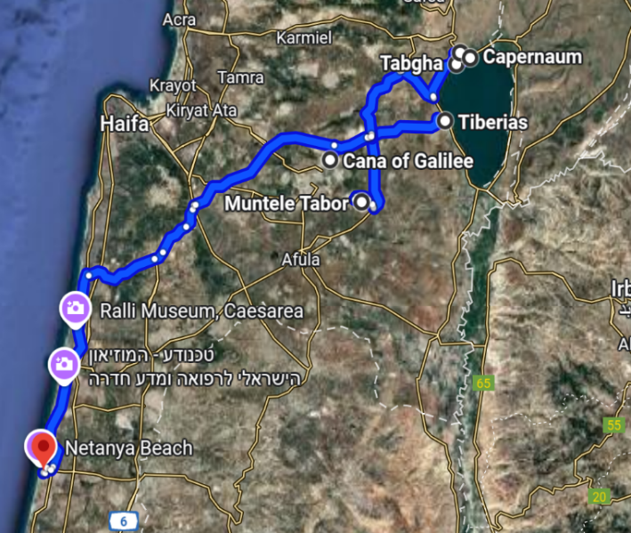
Ziua 3, JOI 5 IUNIE: HOZEVA –IERIHON – LOCUL BOTEZULUI DOMNULUI-CARANTANIA –MAREA MOARTA – BETHLEEM.
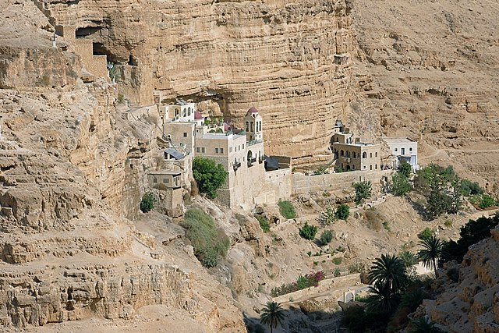
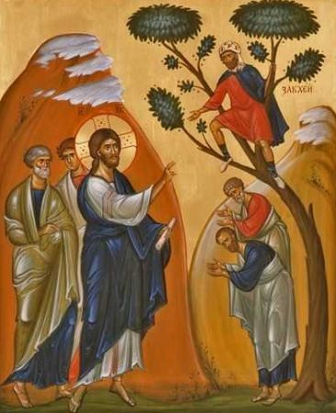
Mic dejun. Plecare spre Hozeva -locul in care a trait in ultima parte a vietii Sf Ioan Iacob Romanul. Apoi ne indreptam spre Ierihon, orasul cu cea mai veche istorie din lume, atestat documentar inca din anul 9000 I.HR. Aici vizitam Asezamantul Romanesc si Dudul lui Zaheu. Poposim la Raul Iordan locul botezului Mantuitorului in apele Iordanului. Optional, ritual de binecuvantare in Iordan, in camasi albe si lungi. In continuare, vom admira Manastirea ortodoxa de pe Muntele din Carantania, aflata in apropiere de Ierihon, numita si "a ispitirii Domnului", aminteste de postul de 40 de zile al Mantuitorului, tinut mai inainte de a incepe sa propovaduiasca Imparatia lui Dumnezeu, dar mai ales de ispitirea Lui, de catre diavol.
Qumran – locul unde au fost gasite manuscrisele de la Marea Moarta. Oprire la Marea Moarta, situata la aproape 400 m sub nivelul oceanului planetar. Vizita la Biserica Sf Gherasim.
Cina si cazare in Bethleem – hotel 4*

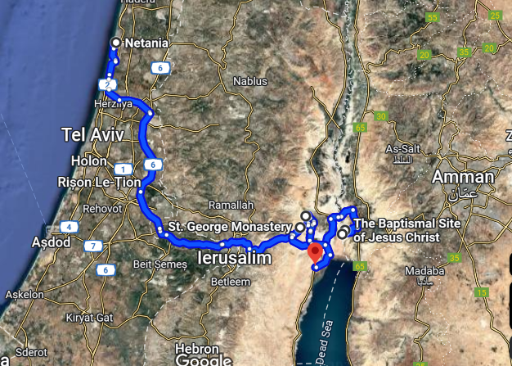
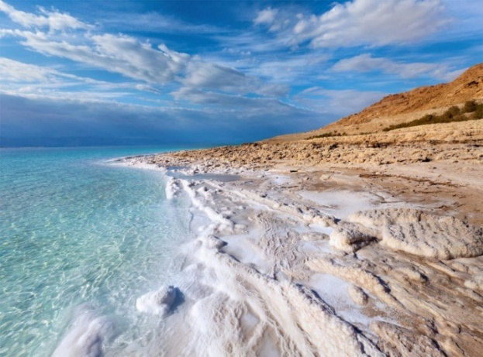

Ziua 4, VINERI 6 IUNIE: BETHLEEM – MANASTIREA SF SAVA CEL SFINTIT – SF. TEODOSIE – BETHLEEM

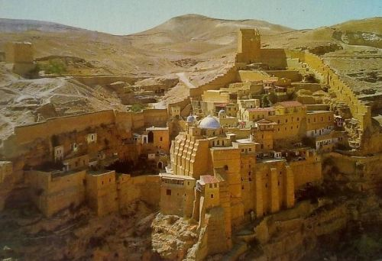
Mic dejun. Plecare spre Manastirea Sf. Sava cel Sfintit in desertul Iudeii si Manastirea Sf. Teodosie care adaposteste mai multe Sfinte Moaste. Manastirea Sfantul Sava - Marea Lavra a Sfantului Sava - cunoscuta si sub denumirea locala de "Mar Saba", este o manastire greco-ortodoxa din Pustiul Iudeii, Israel. Manastirea este asezata pe defileul Paraului Cedrilor - Chedron sau Wadi en-Nar - care porneste de la poalele muntelui pe care se inalta orasul Ierusalim.
Dupa aceea, vizitam Biserica Nasterii Domnului din Bethleem, biserica ridicata de Imparateasa Elena pe locul pesterii in care S-a nascut Mantuitorul Hristos, Grota Laptelui si Biserica Pastorilor.
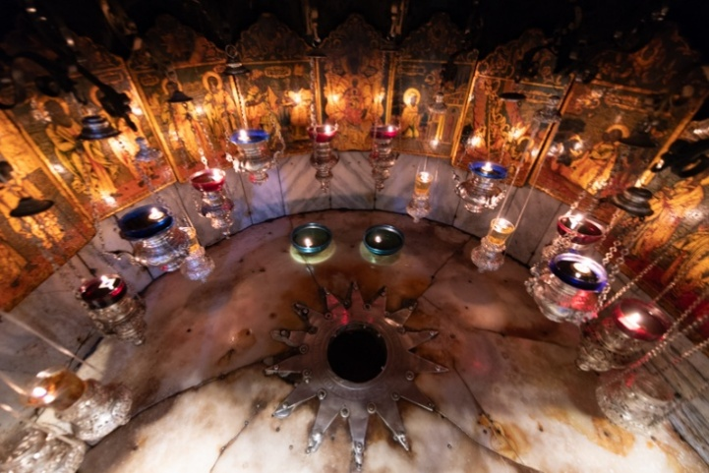
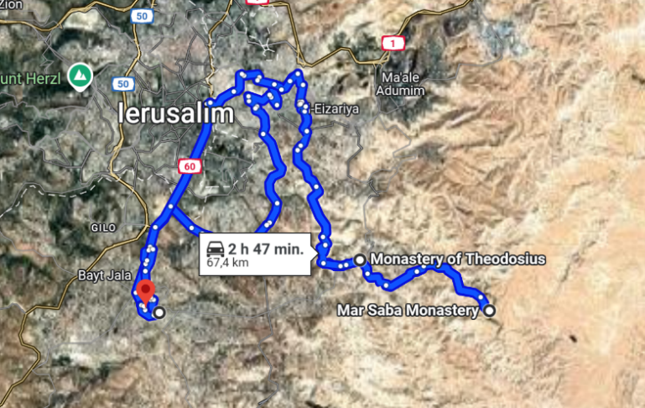

Cina si cazare in Bethleem – hotel 4*

Ziua 5, SAMBATA 7 IUNIE: TARA PROMISA- MUNTELE MASLINILOR – EIN KAREM – BETHLEEM
Mic dejun. Urcam Muntele Maslinilor, vizitam Biserica Tatal Nostru, locul unde Mântuitorul i-a învăţat pe ucenicii Săi Rugăciunea Domnească „Tatăl nostru”, trecem prin Gradina Ghetsemani, locul de rugaciune si liniste cel mai iubit de Mântuitorul nostru din tot Ierusalimul. Dupa Cina cea de Taina, Hristos si ucenicii Săi
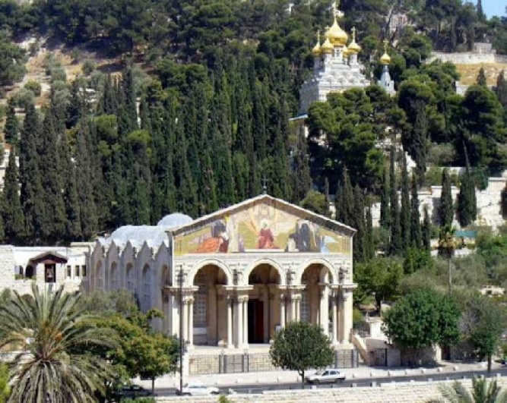
s-au retras in aceasta grădină spre a se ruga. Acesta este locul in care Mantuitorul s-a rugat cu lacrimi de sange, parasit de ucenicii care adormisera, si tot acesta este locul in care ucenicul Iuda isi va vinde Invatatorul cu acel sarut mincinos. Ajungem la Biserica Tuturor Natiunilor. In interior, se mai pastreaza cateva urme de mozaic ce au apartinut vechii basilici bizantine,
construite se pare de imparatul Teodosie cel Mare. Partea bisericii care atrage cel mai mult
atentia insa, este altarul, in fata caruia se afla asezata, inconjurata in intregime de o coroana
de ghimpi realizata din fier forjat, insasi piatra pe care Iisus a stat si S-a rugat pentru Sine,
pentru Apostoli si pentru intreaga lume.
Ein Karem este o localitate din Israel, aflata la mica distanta de Ierusalim. Aceasta este deosebit de importanta pentru crestini, deoarece, potrivit traditiei, ea este patria lui Zaharia si a Elisabetei, parintii Sfantului Ioan Botezatorul. Aici vom vizita Biserica „Sfantul Ioan Botezatorul, Biserica Vizitării, unde s-au întâlnit Fecioara Maria şi Elisabeta. Biserica a fost ridicata chiar pe locul casei in care s-a nascut Sfantul Ioan.
Bethleem - tur de oras.
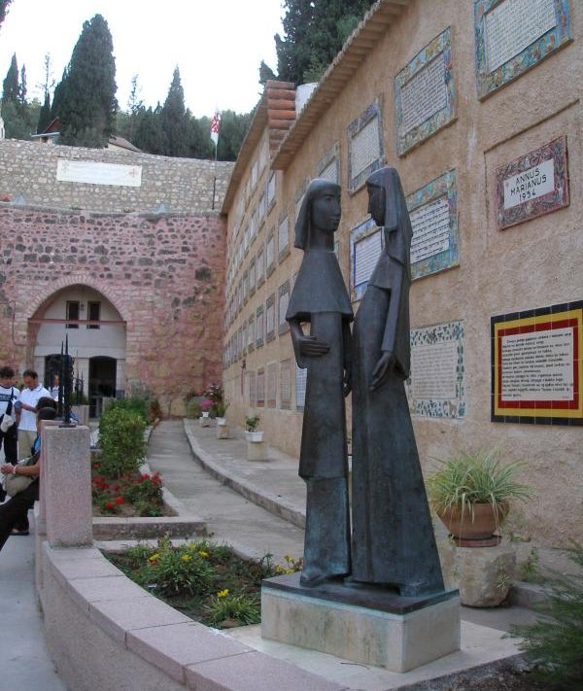
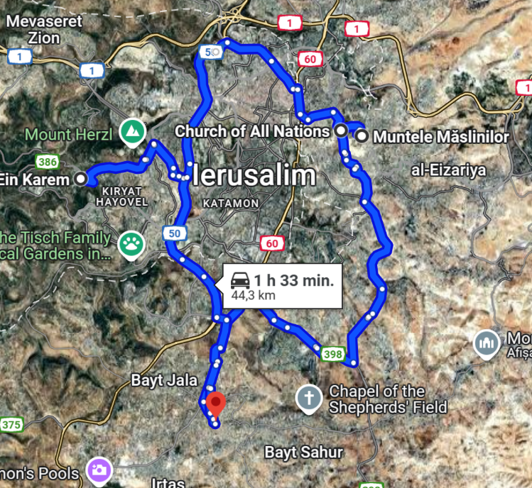

Cina si cazare in Bethleem – hotel 4*

Ziua 6, DUMINICA 8 IUNIE (Rusaliile, Pogorarea sfantului Duh): IERUSALIM – DRUMUL CRUCII- MORMANTUL SFANT – ZIDUL PLANGERII – BISERICA ROMANEASCA – BETHLEEM
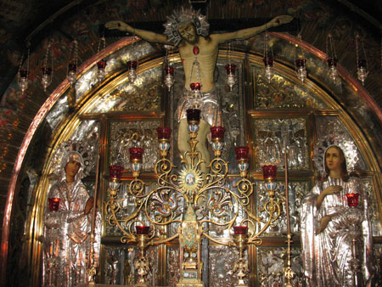
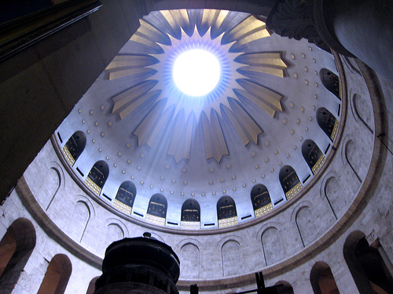
Mic dejun. Ierusalim „Orasul sfant”. Intram in vechiul oras prin Poarta Leilor, una dintre portile
vechi ale cetatii – continuam pe Via Dolorosa (Drumul Crucii), cu cele 14 opriri a lui Iisus Hristos.
Vizitam Biserica Sfintei Invieri, ne inchinam la Sfantul Mormant, Golgota, Piatra Mirungerii, Zidul Plangerii, Biserica Ortodoxa Romana, in ziua Pogorarii Sfantului Duh. Așezământul Românesc din Ierusalim se află în apropierea Sfintei Cetăți a Ierusalimului și are rolul de Reprezentanță a Patriarhiei Române la Sfintele Locuri.
Zidul Plangerii este locul din Ierusalim cel mai iubit de evreii din intreaga lume. Situat in partea de vest a cetatii, la marginea Muntelui Templului (moscheea de sub cupola aurie), Zidul Plangerii se afla la intersectia a doua mari culturi si credinte: cea evreiasca si cea musulmana.
Cazare in Iersualim-hotel 4*

Ziua 7, LUNI 9 IUNIE: LIDA – TEL AVIV – JAFFO – AEROPORT
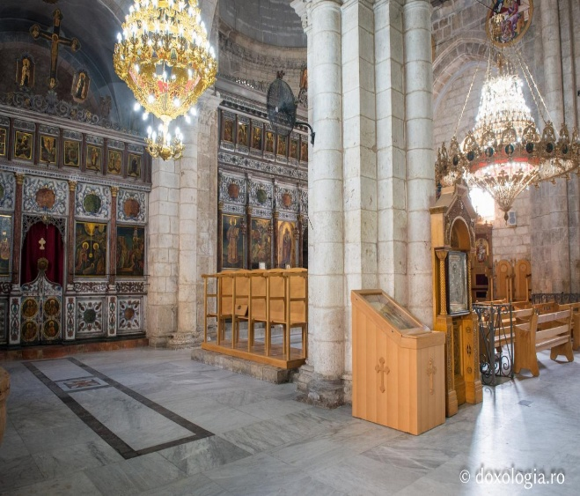
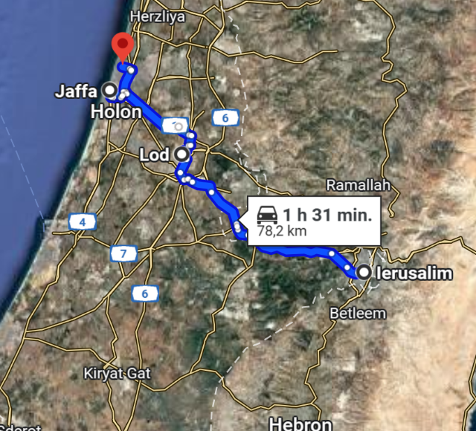
Mic dejun. Deplasare catre Lida, unde vom vizita Biserica Sf Gheorghe. Apoi intram in cosmopolitul oras Tel Aviv, pentru un face un tur panoramic si vizitam Biserica Sf Arhangheli Mihail si Gavril.
Transfer la Aeroportul International Ben Gurion din Tel Aviv pentru imbarcare in zborul HISKY H 10.30 cu decolare la 13:30 si aterizare in Bucuresti la ora 16:00.

TARIF: 1150 EURO/PERS

TARIFUL INCLUDE:

- Bilet avion Bucuresti –Tel Aviv –Bucuresti (Cursa HI SKY)
- Taxe aeroport + bagaje incluse
Bagajul mic de cabina (8 kg, 90 cm)
Bagaj de cala (23 kg, 158 cm)
- transfer aeroport - hotel – aeroport;
- transpor local cu autocar de lux cu aer conditionat conform programului ;
- Cazare 6 nopti in camera DBL hoteluri de 4* ,2 nopți Tiberias hotel 4*, 3 nopți Bethleem - hotel 4*, 1 noapte IERUSALIM hotel 4*
- Demipensiune-mic dejun si cina
- Intrarile la obiectivele turistice
- Asistenta turistica din partea agentiei din Romania
- Ghid local (pe durata circuitului)
- intrarile la obiective si microbuzele pentru manastirile Sf. Gheorghe Hozevitul si Sf. Sava.

TARIFUL NU INCLUDE:
- Muntele Tabor-urcarea cu microbuzul- 10 USD
- Plimbarea cu barca pe Marea Galileii- 25 USD
- Plimbarea cu barca si masa de pranz cu Pestele Sf Apostol Petru- 55 USD
- Asigurare medicala
- Asigurare storno;
- Bacsisurile locale –35 Euro (se achita la agentie odata cu ultima plata)
- Alte cheltuieli personale

SUPLIMENT CAMERA SGL: 290 Euro

TERMENE DE PLATA:

1-AVANS LA INSCRIERE : 300 EURO/PERS. la data rezervării
ATENTIE ! LA INSCRIERE ESTE OBLIGATORIE PREZENTAREA PASAPORTULUI SIMPLU ELECTRONIC
(valabil minim 6 luni de la data întoarcerii în ţară)
2-Rest de plata-pana la data de 3mai 2025
Pentru rezervari care se fac cu mai putin de 30 zile pana la data plecarii, inscrierea se face achitand
suma integrala a pachetului turistic

INFORMATII UTILE INAINTE DE CALATORIE PENTRU CETATENII ROMANI:
ACTE NECESARE PENTRU CĂLĂTORIA IN ISRAEL 2025
- Documente necesare calatoriei pentru cetatenii romani: pasaport valabil cel putin 6 luni de la data întoarcerii în țară.

IMPORTANT!
De la data de 1 ianuarie 2025, pentru a intra în Israel, este obligatoriu să obțineți o autorizație
electronică
de călătorie ETA-IL, indiferent de vârstă. Autorizația se obține exclusiv online, taxa fiind de
25 NIS (new shekel) se plătește cu card bancar.Puteți obține autorizația accesând următorul
link: https://israel-entry.piba.gov.il/
Mai multe informații sunt disponibile pe site-ul oficial al guvernului
Israelului:https://www.gov.il/en/departments/topics/eta-il/govil-landing-page
ATENȚIE!
Autorizația ETA-IL este valabilă timp de 2 ani sau până la expirarea pașaportului. În cazul în care
intervin modificări (nume, sex, cetățenie, etc.), autorizația trebuie reînnoită.
Deținerea autorizației ETA-IL nu garantează intrarea în Israel, decizia finală fiind luată de
autoritățile israeliene la trecerea frontierei.
Costuri:
- Pentru autorizația ETA-IL turistul va plăti o taxă de 25 NIS =APROX 7 EURO EURO.
Agenția de turism se va ocupa de obținerea autorizației de calatorie ETA-IL
Agenția ALSYS TRAVEL va realiza formalitățile necesare pentru introducerea datelor în sistemul
ETA-IL și obținerea autorizației electronice de călătorie.
Pentru a verifica statusul autorizației, accesați: https://israel-entry.piba.gov.il/
ATENTIE!
Autoritățile vamale pot refuza intrarea pe teritoriul unui stat chiar și celor care au obținut
viza turistică, dacă nu prezintă suficientă încredere. Agenția nu poate fi trasă la răspundere
pentru astfel de situații care nu pot fi anticipate. Turistul își asumă riscurile și trebuie să
informeze agenția despre orice incident sau legătură cu statele în care are loc pelerinajul.
- Conform reglementarilor in vigoare, minorii trebuie sa indeplineasca urmatoarele conditii pentru a fi lasati sa iasa din tara: sa calatoreasca cu cel putin un adult insotitor; sa aiba asupra lor acordul ambilor parinti (sau al parintelui care nu-i insoteste) legalizat la notariat; adultul care-l insoteste, in cazul in care acesta nu este unul dintre parinti, trebuie sa aiba cazier judiciar pe care sa-l prezinte la frontiera. In cazul in care numele de familie al copilului nu coincide cu numele de familie al ambilor parinti, acestia trebuie sa prezinte la serviciul frontiera certificatul de casatorie. Este obligatia turistilor sa verifice valabilitatea documentelor de calatorie si sa se asigure ca detin toate actele necesare calatoriei. Agentia nu raspunde in cazul in care documentele sunt incomplete sau nu sunt valabile.
- In situatii speciale, datorita masurilor de siguranta care se impun in Israel, agentia poate opera modificari in structura programului.
OBSERVATII:
- Clasificarea pe stele a hotelurilor din oferta este cea atribuita oficial de autoritatile de resort din Israel. Aceste standarde sunt specifice pentru Israel si nu corespund sau nu pot fi echivalate cu standardele din alte tari. Facilitatile comune si cele ale camerelor sunt conforme cu standardele locale;
- Distributia camerelor la hoteluri se face de catre receptiile acestora; problemele legate de amplasarea sau aspectul camerei se rezolva de catre turist direct la receptia hotelului;
- Pentru anumite facilitati din hotel sau din camera de hotel, hotelierul poate solicita taxe suplimentare (minibar/frigider, seif, prosoape la plaja, aer conditionat etc.); in momentul sosirii la hotel solicitati receptionerului sa va informeze cu exactitate asupra lor.
- Hotelurile pot solicita turistilor sa achite un depozit (cash sau cu carte de credit) pentru eventualele cheltuieli efectuate pe durata sejurului.
- Agentia nu este raspunzatoare pentru modificarile orarului de zbor sau pentru intarzieri, acestea fiind in responsabilitatea companiei aeriene si a autoritatilor aeroportuare;
- Agentia isi rezerva dreptul de a modifica suma aferenta taxelor de aeroport, in situatia in care aceasta masura este impusa de compania aeriana.
- Agentia nu raspunde in cazul refuzului autoritatilor de la punctele de frontiera de a primi turistul pe teritoriul propriu sau de a-i permite sa paraseasca teritoriul propriu.
- Agentia nu se obliga sa gaseasca partaj persoanelor care calatoresc singure.
- Asezarea in autocar se face in ordinea inscrierilor, incepand cu bancheta a doua.
- Prezentul document constituie anexa la contractul de prestari servicii.
TURIST: Am luat la cunostinta si sunt de acord cu programul turistic si cu cele mentionate mai sus:___________

